**桃園市立大有國民中學110學年度第一學期第三次評量試卷**

|  |  |  |  |  |  |  |  |  |  |
| --- | --- | --- | --- | --- | --- | --- | --- | --- | --- |
| 年 級 | **八年級** | 考 試  科 目 | **歷史** | | | 命 題  範 圍 | 單元5、6 | 作 答  時 間 | 45分 |
| 班 級 |  | 姓 名 |  | 座 號 |  | 分 數 |  | | |

一 單選題 1-10題每題3分、11-25題每題2分

1. （ ）1840 年遠東的這場戰爭，導火線是由於來自英國殖民地印度的毒品走私被查禁，經過英國議會激烈辯論，最終以 271 票對 262 票，通過發動戰爭決議案。請問：這場戰爭的敘述何者正確？ (A)簽訂南京條約，開放通商口岸 (B)被迫簽訂辛丑和約，付出鉅額賠款 (C)被迫放棄天朝體制，設立中國第一個現代化外交機構 (D) 戰後清政府推動器物層面上的革新。
2. （ ）一位歷史評論家，發表文章描述中國某時代的生活面貌：「首部載客的路面公共電車出現在中國，不但改變了人們的生活方式，亦促進經濟發展。此外，西式電燈、電話、電影能在民眾日常生活中可見。漸漸的，西裝和洋服也取代傳統服飾，成為時尚新潮流。」請問：下列何種現象亦有可能出現在哪一個時代中？　(A)宋末元 初 (B)元末明初　(C)明末清初　(D)清末民初。
3. （ ）承上題，當時哪一種性質的城市通常扮演引進西方文明主要窗口，對中國社會、經濟產生重大影響？ (A)防禦要塞 (B)首都中心 (C)通商口岸 (D)歷史古都。
4. （ ）西元1910年，四川巡警道的勸諭婦女放足告示中提到：「從前未禁纏足，以天足為醜。現在人人都是天足，個個都以纏足為醜。」此種風氣形成後帶來的改變為何？ (Ａ)女性逐漸獲得外出就業的機會 (Ｂ)女權因此獲得憲法法律保障 (Ｃ)加強「女子無才便是德」的觀念 (Ｄ)從此形成「女主外，男主內」的家庭特色。
5. （ ）清朝末年的數場對外戰爭帶給臺灣許多變化，下列史事的配對何者正確？ (Ａ)甲午戰爭→臺灣開港 (Ｂ)英法聯軍→臺灣建省 (Ｃ)清法戰爭→廢除渡臺禁令 (Ｄ)甲午戰爭→割讓臺、澎。
6. （ ）秋瑾寫賦言志：「身不得，男兒列，心卻比，男兒烈」。從此，她穿起一身男裝，接收不少西方新思想，挑戰傳統家庭對女性的束縛，並投身於革命的行動當中，由上述的作為顯示何種社會變化？ (Ａ)強調女性溫婉恭順角色 (Ｂ)男尊女卑思想受到重視 (Ｃ)個人脫離家庭束縛，追求個人獨立自主 (Ｄ)重視「女權至上」的自由思維。
7. （ ）倫敦大英博物館收藏的《女史箴圖》，是中國東晉顧愷之的傳世之作，也是當今存世最早的中國絹畫，此名作歷經戰火劫難，1900年當各國攻入北京時，從頤和園流落，幾度輾轉，最後進入大英博物館存藏。請問當時中國正面臨哪一場戰爭的侵略？ (A)鴉片戰爭 (B)英法聯軍 (C)日俄戰爭 (D)八國聯軍。
8. 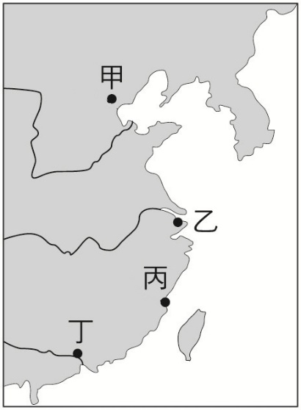（ ）一位外國旅行者來華時曾提到：「讀到本地報章報導，中國第一間女學堂終於正式開學。令人意外的是，儘管招生廣告已經在幾天前發出，但開學這一天卻是乏人問津。」請判斷這位旅行者，最有可能記錄的年代是？ (A)17世紀後期 (B)18世紀後期 (C)19世紀後期 (D)20世紀後期。
9. （ ）乾隆時，當地有十三家最具盛名的公行稱為「十三行」。他們早期的貿易對象，有荷蘭、英國等歐洲國家。十三行受到政府嚴格限制，例如：外商與中國官府交涉，必須由十三行作中介，外商不得在當地過冬等。請問：這種情形最可能發生右圖在何處？ (A)甲 (B)乙 (C)丙 (D)丁。
10. （ ）承上題，關於當時「十三行」的解釋何者正確？　(Ａ)是由外國商人組成的洋行　(Ｂ)是負責收取進出口關稅的海關　(Ｃ)由中國商人合組專營對外貿易的商行　(Ｄ)是由公家成立的商業貿易中心。
11. （ ）十九世紀中期的《英商來華紀要》一書中提到：「我們的傳教士終於可以到中國的內地去居住、遊玩、甚至傳教，這樣一來，將可以招攬到更多的信徒信奉基督教……。」請問：上述情況的背景為何？　(A)利瑪竇使基督教成為中國的重要宗教　(B)對外戰爭的失敗，使西人的勢力開始深入中國　(C)自強運動促使中國澈底的接受西方文化　(D)雍正禁教，反而助長基督教勢力。
12. （ ）下列有關鴉片戰爭與甲午戰爭比較，何者正確？ (A)兩場戰爭的導火線都和鴉片走私有關 (B)兩場戰爭後都被迫割讓土地 (C)兩場戰爭後都引發中國的改革活動 (D)兩場戰爭都攻陷首都。
13. （ ）自強運動主要是清廷因為戰爭的失利而展開，然而卻也因為一場戰爭的敗北而告終。請問：使自強運動開始與結束的戰爭分別為下列何者？ (A)英法聯軍、甲午戰爭　(B)鴉片戰爭、清法戰爭　(C)清法戰爭、甲午戰爭　(D)鴉片戰爭、甲午戰爭。
14. （ ）一位清軍統領在率隊平亂之際，對屬下說了一段話：「我們不要得罪百姓，○是好事。他們打洋鬼子，我們不要干涉。我們到這裡來，是上頭的命令，沒法子，不得不來罷了。」請問關於○的敘述何者正確？ (A)此一組織的宗旨為反清復明　(B)他們最後攻進上海租界引發各國出兵　(C)他們以基督教信仰來號召信徒起事　(D)該組織的團民習拳弄棒，以「扶清滅洋」為口號。
15. （ ）右圖是19世紀後期的亞洲地圖，請問下列何項敘述對圖片的見解為正確？ (A)八國聯軍使日本勢力進入東北 (B)日俄兩國為爭奪山東爆發日俄戰爭 (C)日本藉由牡丹社事件併吞了臺灣 (D)鴉片戰爭後將香港割讓給英國。
16. （ ）1872年，年僅 12 歲的詹天佑，是清帝國派出的第一批官費留學生。詹天佑專攻鐵路，學成回國後，畢生精力投入於中國鐵路建設。在他修建鐵路的歷程中，最艱鉅且最著名的是京張鐵路，創造中外築路史上的一大成就。當時的清帝國派出官費留學生，是因為在推行哪一個改革運動？ (A)自強運動 (B)戊戌變法 (C)明治維新 (D)庚子後新政。
17. 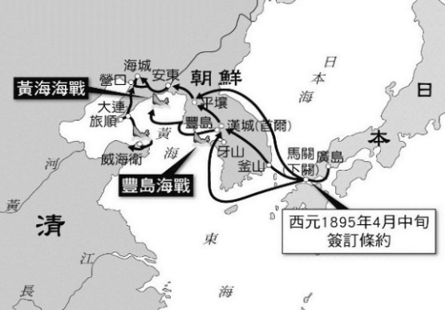（ ）以下是一位學者對於歷史上某次政治改革所做的評論：「憲法由資政院起草議決，皇帝頒布；修正權屬於國會；皇帝權力以憲法規定者為限。上述這些規定雖限制了部分皇權，卻仍然強調皇帝神聖不可侵犯，對於人民的權利隻字未提。」根據內容判斷，推行上述政治改革的最可能是何者？ (A)1861年的總理衙門 (B)1911年的清朝政府 (C)1895年的台灣總督府 (D)1949年的台灣省政府。
18. 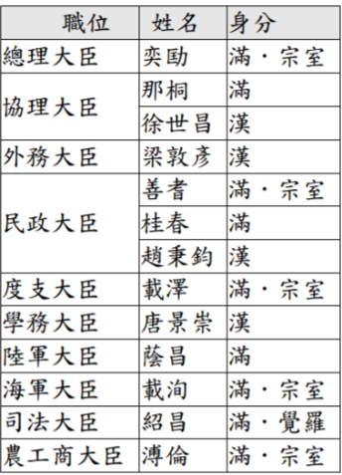（ ）右圖為中國某次戰爭的路線圖。在這場戰爭中，清廷再次慘遭敗績，並簽訂另一個不平等條約，使其帝國威勢更加雪上加霜。請問：關於這場戰爭的敘述何者正確？　(A)引發戰爭的原因為琉球問題　 (B)此為日本在百日維新後第一次對外出兵　 (C)戰後刺激中國模仿日本推動立憲政體　(D)戰後清政府進一步推動政治、教育等制度層面上的革新。
19. （ ）小凱子整理了一個宣統三年公布的名單如右表，依表格內容判斷，小凱子最有 可能在整理下列哪一事件的相關資料？ (Ａ)庚子後新政的支持成員 (Ｂ)戊戌變法的守舊派 (Ｃ)自強運動的主政者 (Ｄ)立憲運動的內閣成員。
20. （ ）日本在《馬關條約》中獲得在中國各通商口岸設立工廠的特權，英、法等國雖未參與簽訂該條約，卻也享有這種權力。英、法等國同樣享有這項特權的原因，與中英、中法條約中訂有下列哪一項規定有關？ (Ａ)五口通商 (Ｂ)協定關稅 (Ｃ)領事裁判權 (Ｄ)片面最惠國待遇。
21. （ ）歷史這門學科，可以經由對因果關係的分析、歸納，訓練我們的邏輯思考能力。將清末的各項史事按照因果關係順序排列，下列何者正確？ (甲)甲午戰爭 (乙)戊戌變法 (丙)馬關條約 (丁)戊戌政變 (A)甲乙丙丁 (B)甲丙乙丁(C)乙甲丙丁 (D)乙甲丁丙。
22. 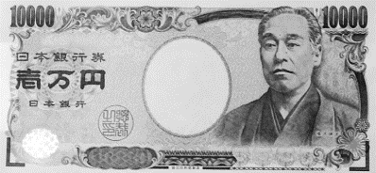（ ）下列有關「自強運動」和「戊戌變法」的比較，何者正確？ (A)自強運動是受到鴉片戰爭的影響，戊戌變法是受到英法聯軍的影響 (B)自強運動是器物上的改革，戊戌變法是思想上的改革 (C)自強運動和戊戌變法最後都因發生對外戰爭而失敗 (D)自強運動和戊戌變法都因守舊派的反對而失敗。
23. （ ）福澤諭吉因是一萬日元的正面人物而在日本家喻戶曉，他曾發表了著名《脫亞論》，鼓吹日本必須走上對外擴張的道路。十九世紀的中國與日本，在西力侵略的衝擊下，共同採取的反應為何？　(A)政府權力低落，造成軍人割據而國家分裂　(B)以歐美各國為學習對象，進行現代化革新　(C)守舊勢力崛起，王權衰落　(D)堅持固守傳統、排斥西學。
24. （ ）爾康是清末的知識分子，他本欲參加三年一度的科舉考試，但是政府卻宣布考試即將廢除，科舉取士的時代即將走入歷史，使得爾康及其同窗好友都十分的恐慌。請問：科考的廢除與何事有關？　(A)自強運動採取西化的教育制度　(B)庚子後新政的推動　(C)戊戌變法設立新式教育機構 (D)中華民國的建立。
25. （ ）1860～1905年間，清廷改革的目標總是在「師夷長技以制夷」。到了二十世紀初期，清廷開始將目光轉向○○國的□□體制，他們認為這正是該國強盛的核心。文中的○○國與□□體制分別為 (A)俄國、共產主義　(B)德國、社會主義　(C)日本、君主立憲　(D)日本、軍國主義。

二 題組 每題2分

**【題組一】一位十八世紀的英國官員在《乾隆英使覲見記》中提到：「清帝國好比是一艘破爛不堪的頭等戰艦，它之所以在過去一百五十年中沒有沉沒，僅僅是由於一班幸運的、能幹而警覺的軍官們的支撐，而它勝過其鄰船的地方，只在於它的體積和外表。」。請問：**

1. （ ）英使當時出使中國的目的為何？　(A)請求與中國建立朝貢貿易　(B)開啟對等的商貿關係　(C)在中國首都派駐外交官員　(D)希望開闢新的航海路徑。
2. 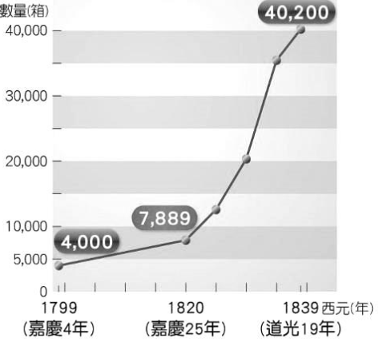（ ）最後，英國使臣來華任務卻失敗了。」請問：任務未達成的原因為何？ (A)跪拜禮儀的爭議 (B)朝貢物品不符中國需求 (C)中國不願開放海禁政策 (D)西方強迫中國接受不平等條約。
3. （ ）英國為了解決對華貿易長期入超的問題，英國走私某項商品到中國，右圖是英國走私此一商品的數量變化。依據史實，此項商品大量輸入中國，造成何種影響？ (Ａ)有益於人民的健康，延年益壽 (Ｂ)造成中國白銀外流，並危害人民健康 (Ｃ)打擊中國傳統手工業，刺激商業興起 (Ｄ)促使國人媚外，喪失民族精神。
4. （ ）十九世紀中期，道光皇帝面對此項商品的輸入，採取什麼樣的因應行動？ (Ａ)將該商品收歸國營專賣，不許民眾再私自販賣 (Ｂ)為避免與英國的衝突，因此主動開放全面通商 (Ｃ)再次下令實施禁教，將西人逐出中國 (Ｄ)派遣林則徐進行查禁，嚴厲要求英方不得再販售。

**【題組二】**

**資料一：「……欺凌我國家，侵犯我土地，蹂躪我人民，……小則欺壓平民，大則侮慢神聖。我國人民仇怨鬱結，人**

**人欲得而甘心，此義民焚燒教堂屠殺教民教士所由來也。」**

**資料二：清廷默許民眾攻擊教堂及傳教士，甚至包圍北京的外國使館，美軍首次派遣第十五步兵團至中國保護僑民。**

1. （ ）請問資料一最可能由何人口中說出？ (A)慈禧太后　(B)咸豐皇帝　(C)梁啟超　(D)林則徐。
2. （ ）中國仇洋反教風氣的盛行，主因之一是外國傳教士為拓展教務，在教民與一般民眾發生糾紛時往往袒護教民，干預中國地方官員的審判。請問：當時外國傳教士主要是憑藉哪項特權，得以不受中國的司法管轄？ (A)領事裁判權 (B)租界所有權 (C)協定關稅 (D)通商口岸設廠。
3. （ ）有關資料二事件的敘述下列何者正確? (A)鴉片戰爭結束後，美國威脅要求給予特權 (B)美國趁英法聯軍之際，脅迫開放天津 (C)美國支持戊戌政變，以從中獲得利益 (D)義和團事件爆發，引發八國聯軍。

**【題組三】右圖為清末外務部發行給俄國公使的護照，代表清末當時已與各國有平等往來的外交關係。**

1. 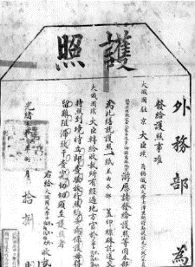（ ）外務部的前身是西元1861年成立的第一個專門負責外交的機關，請問應該是哪一個？ (Ａ)京師大學堂 (Ｂ)總理各國事務衙門 (Ｃ)輪船招商局 (Ｄ)同文館。
2. （ ）承上題，此外交機關的出現，跟清末的哪一場改革運動有關？ (Ａ)自強運動 (Ｂ)戊戌變法 (Ｃ)庚子後新政 (Ｄ)立憲運動。
3. （ ）承上題，這場改革運動試圖改變中國衰頹的命運，下列有關此改革內容的敘述何者**錯誤**？ (A)此場改革歷經咸豐、同治、光緒三位皇帝 (B)此次改革唯一留存的為京師大學堂 (C)主要推動者是恭親王奕訢、李鴻章和曾國藩 (D)沈葆楨、劉銘傳在台灣的建設，亦屬於改革的一部分。

**【題組四】**

**資料一：西元 1895 年某一天，皇帝哀號說道：「割臺灣……朕無顏見祖宗， 天下人心皆去矣……。」**

**資料二：西元 1898年，康有為在《應詔統籌全局折》提出：「觀大地諸國，皆以變法而強，守舊而亡。……以皇上之明，觀萬國之勢，能變則全，不變則亡，全變則強，小變仍亡。」**

1. （ ）請問： 資料一中的皇帝是何人？ (Ａ)道光皇帝 (Ｂ)咸豐皇帝 (Ｃ)同治皇帝 (Ｄ)光緒皇帝。
2. （ ）資料二中康有為提出「全變則強」的主張，促使他所推動的變法著重於在哪一方面的變革？ (Ａ)船堅炮利 (Ｂ)宗教信仰 (Ｃ)政教制度 (Ｄ)思想文化。
3. （ ）承上題，此次變法失敗的主要原因是下列何者？ (Ａ)引發八國聯軍的侵略 (Ｂ)缺乏完整規劃，地方各自為政 (Ｃ)守舊派發動政變推翻變法 (Ｄ)主事者遭到處死。

**【題組五】**

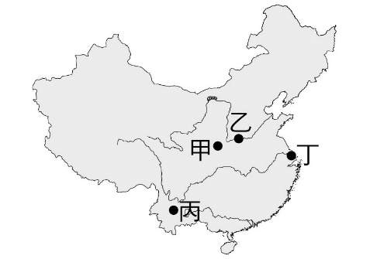**在中國近代史上，此處的租界開闢最早，存在時間最長，面積最大，經濟的發展十分快速，而有「東方巴黎」、「十里洋場」的美譽，也成為中國人接觸西方文化的一個重要窗口。**

1. （ ）上述的「此處」應該是指右圖中何處？ (Ａ)甲 (Ｂ)乙 (Ｃ)丙 (Ｄ)丁。
2. （ ）外來文化之所以可以快速地進入「此處」與下列何事有關？ (Ａ)南京條約簽訂 (Ｂ)維新運動建設 (Ｃ)辛丑和約割讓 (Ｄ)庚子後新政推行。
3. （ ）陳大雄搭乘時光機，前往清朝末年的「此處」，請問他可能會遇到下列哪些現象呢？（甲）使用行動電話 （乙）搭乘人力車 （丙）在西餐廳用餐 （丁）用自來水洗臉 （戊）看電視新聞報導 (Ａ)甲乙丙 (Ｂ)丙丁戊 (Ｃ)乙丙丁 (Ｄ)甲丙戊。
4. （ ）阿德自小生活在「此處」，有時他會與外國人交談，得知西方各國不同於中國的風俗民情，進而對西方國家物質文明與現代思想產生興趣。請問：阿德可以透過哪一讀物更加了解西方國家的文明與思想？ (A)《臺灣民報》 (B)《萬國公報》 (C)《自由中國》 (D)《四書集注》。
5. ( )承上題，何者**較不可能**出現在這份刊物？　(Ａ)鼓吹女子教育的重要性　(Ｂ)介紹裹腳歷史，提倡纏足　(Ｃ)介紹西式婚禮的禮俗　(Ｄ)介紹「天賦人權」的民主思潮。

**【題組六】**

**函館古稱為「箱館」，位於北海道南部。19世紀中葉，日本不敵外力， 最後被迫與簽訂條約，箱館便成為日本首座國際貿易港口。開港通商後的箱館，因為日本政權的轉移，曾經歷一場戰爭。1868年，宣揚全面西化的新政府成立，同一年，一名日本海軍將領平定今天北海道一帶，並在箱館宣布獨立，立國號為「蝦夷共和國」，宣布脫離日本統治。新政府決定攻取蝦夷共和國。之後，新政府將蝦夷地改為「北海道」延續至今。**

1. （ ）函館成為日本首座國際貿易港口而富有異國風情，主要是受到哪一場歷史事件的影響？ (A)珍珠港事件 (B)牡丹社事件 (C)日俄戰爭 (D)黑船事件。
2. （ ）有關造成日本開港通商的歷史事件，下列敘述何者正確？ (A)日本開港前，為了防範倭寇而實行海禁政策 (B)這個歷史事件，與俄國有關 (C)開港通商後，日本國內排外的氣氛消失 (D)這個歷史事件，間接促成日本的明治維新。

。